鄱阳湖候鸟保护

2022年，在鄱阳湖、洞庭湖、长江湖北段等展开关于长江生态保护的调研和巡护工作，共完成调研7次，巡护工作19次，巡护总里程超过2500公里，救助野生鸟3只，过程中监测到有东方白鹳、赤麻鸭、白鹇、各类雁鸭类野生候鸟等，同时还发现在鄱阳湖毒害野生鸟类的情况，在长江下游流域下游江苏段有违法电鱼导致野生绿头鸭死亡等情况，在自媒体平台进行了倡导，有上万人次参与点赞转发等互动，并引起有关部门重视，有个别案件有关部门已介入调查。

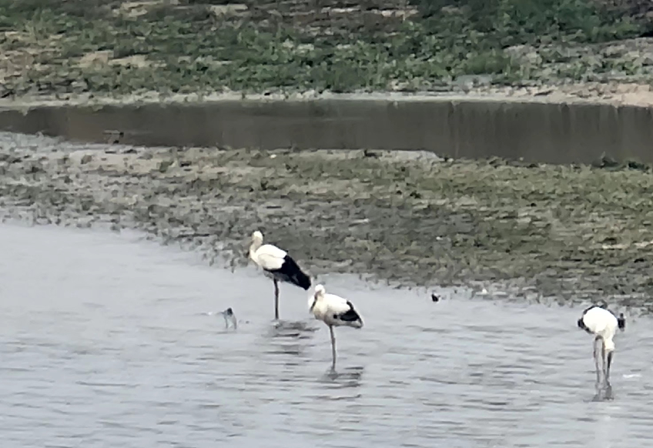

志愿者在鄱阳湖水系的圩塘中用手机拍摄到的国家一级保护野生动物东方白鹳

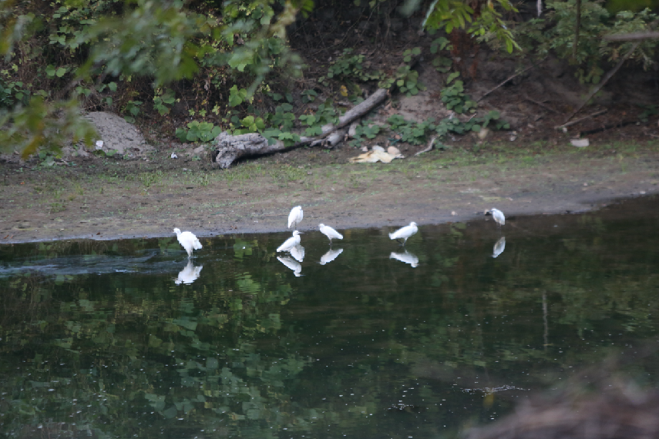

栖息的白鹭

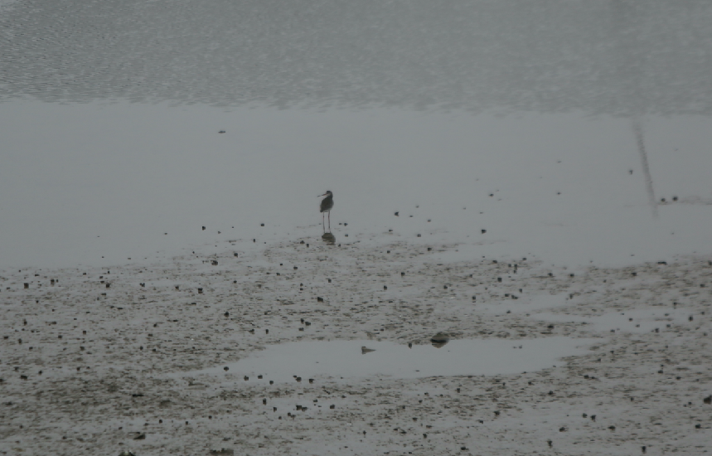

鄱阳湖水系的鹬

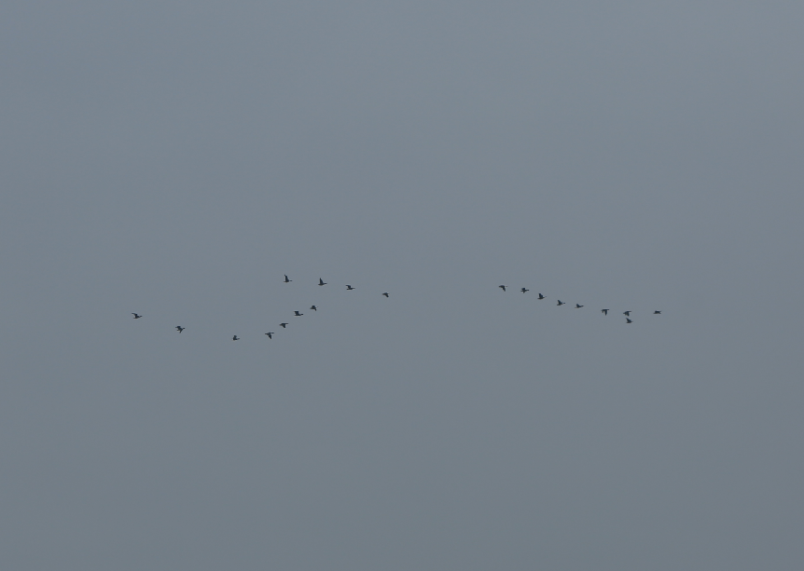

正在迁徙的雁类

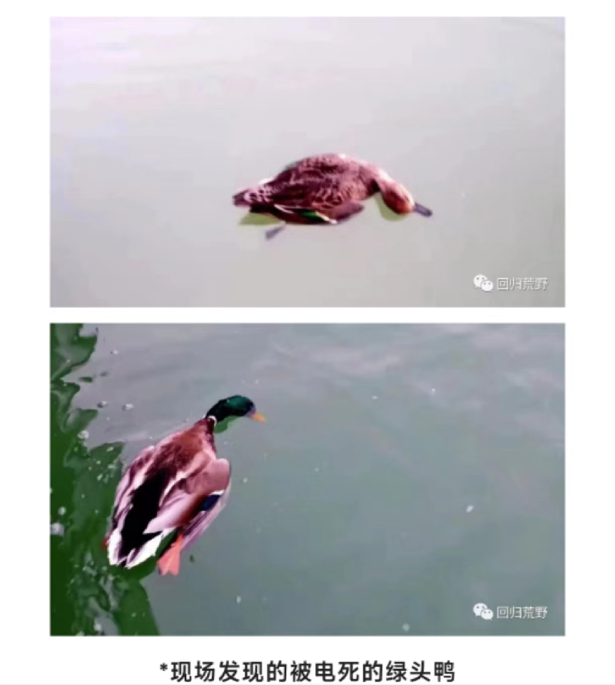

项目团队参与推动的电鱼事件导致绿头野鸭死亡事件

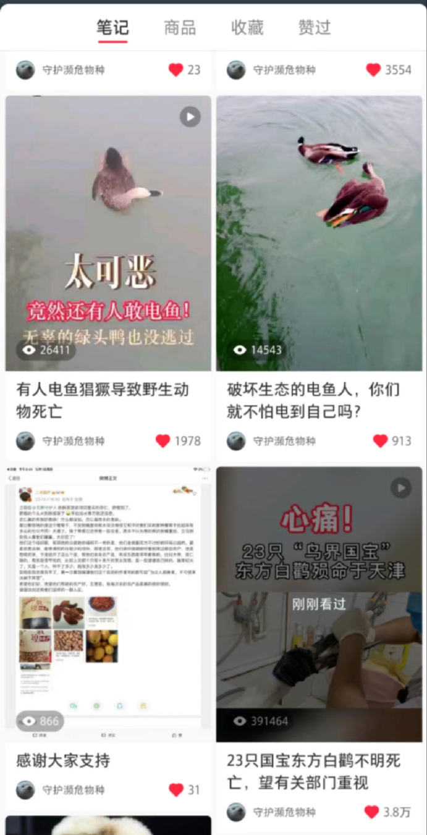

项目团队关于候鸟保护情况的自媒体倡导小红书截图